Masīvi (Markuss Ciršs)

Datu struktūras

Datu struktūra **ir klase,** kura norāda, ar kādām metodēm tiek apvienoti datu vienumi,  
nodrošinot piekļuvi to apstrādei un uzglabāšanai.

Algoritms + Datu struktūra = Programma (N.Virts)

Izvēloties pareizo datu struktūru, iegūst efektīvu programmu.

4 datu struktūras: **saraksti**, **vārdnīcas, korteži** un **kopas**.

**Saraksts [List]**: sakārtotu, maināmu, dublējamu, indeksētu elementu kopa (masīvam līdzīgas  
struktūras).

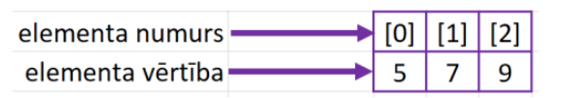



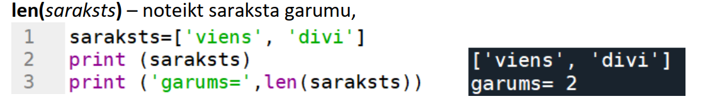

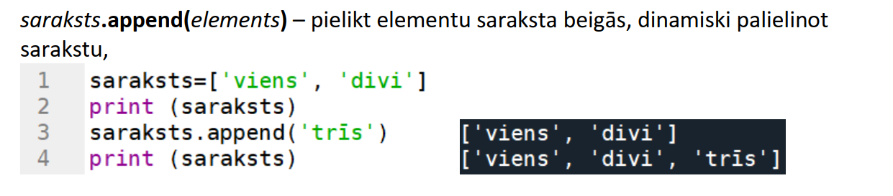

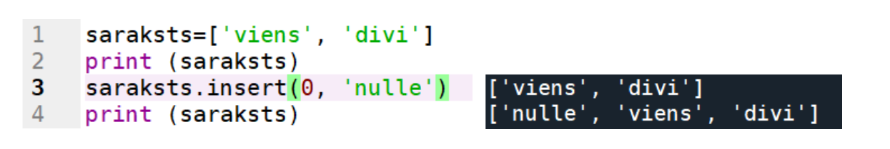

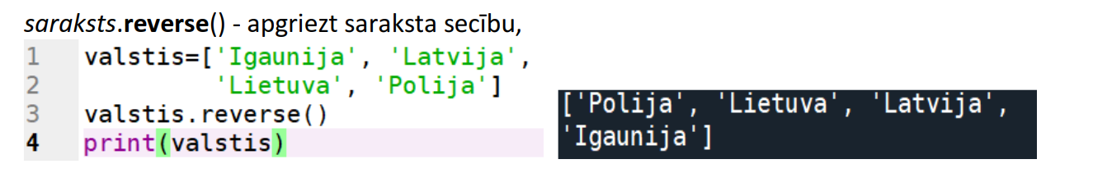

Darbs ar failiem

Galvenā funkcija darbam ar failiem Python ir **open()** funkcija.

Funkcijas open parametri:

* faila nosaukums ar paplašinājumu …. Aka.**txt**, aka.csv, aka.dbm
* Režīms – ar kādu strādās open funkcija

